**深化课堂改革 赋能教师成长**

**——常州市滨江中学3月教研组活动简报**

教学研究是提高我校教学质量的利器，教学研究是促进我校教师专业发展的途径，教学研究能提升我校教师职业幸福感和归属感。2023年3月份我校各教研组有序开展教学研讨活动：从区级展示课到校级评优课，从锤炼教学基本功到新课标理念课堂落地，从校外专家指导到校内同行切磋，滨江中学的每个教师都如雨后春笋，破土成长。每个教研组都深刻意识到唯有改变现有课堂教学样态，才能助力“双减”出成效，才能助力每个学生真实的成长。教导处王赟主任根据万荣庆主任开学初的报告总结提炼了滨江中学课堂范式，并以此为学校课堂评价的参考标准。

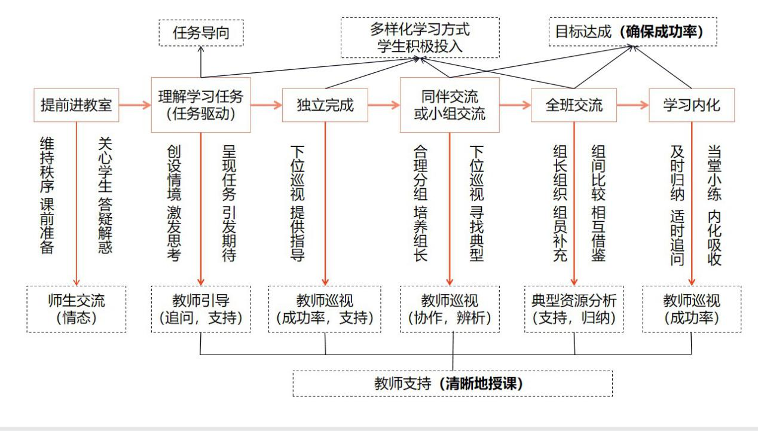

数学组

向下扎根，向上生长

春风十里，春暖花开，心中有景，美好如约而至。3月，数学教研组迎来了精彩纷呈的活动，既有区级、校级公开课，也有校级同题异构课，还有名教师苏红芬老师给我们带来了干货满满的讲座，整个数学组的教师们收获颇多。

吴洁老师区级公开课《生活中的不等式》向老师们展示了：数学来源于生活，又服务于生活，数学与生活密不可分，老师备课充分，接班上课，课堂氛围好，师生素养高。

葛余芳老师公开课《三角形的中位线》向老师们展示了一节高质量的几何图形范式教学。课堂上葛老师通过学生引导自主探索，合作交流，动手实践等方式，有意识的培养学生的几何直观能力和渗透数学中重要的转化思想和特殊到一般的思想方法，老师板书美观，师生配合默契。

杨月、潘炀兰等7位老师参加了同课异构课《反比例函数》，参赛的老师们善于思考，凝聚了备课组的智慧，向听课的老师们呈现出了一节节与众不同的课。

名教师苏红芬老师先后两次给我们带来了讲座《初中数学核心素养与教学实践》和《如何上好一堂高效数学课》，高位引领，有助于促进教师们的专业成长，为进一步提升我校课堂教学质量奠定了坚实的基础。

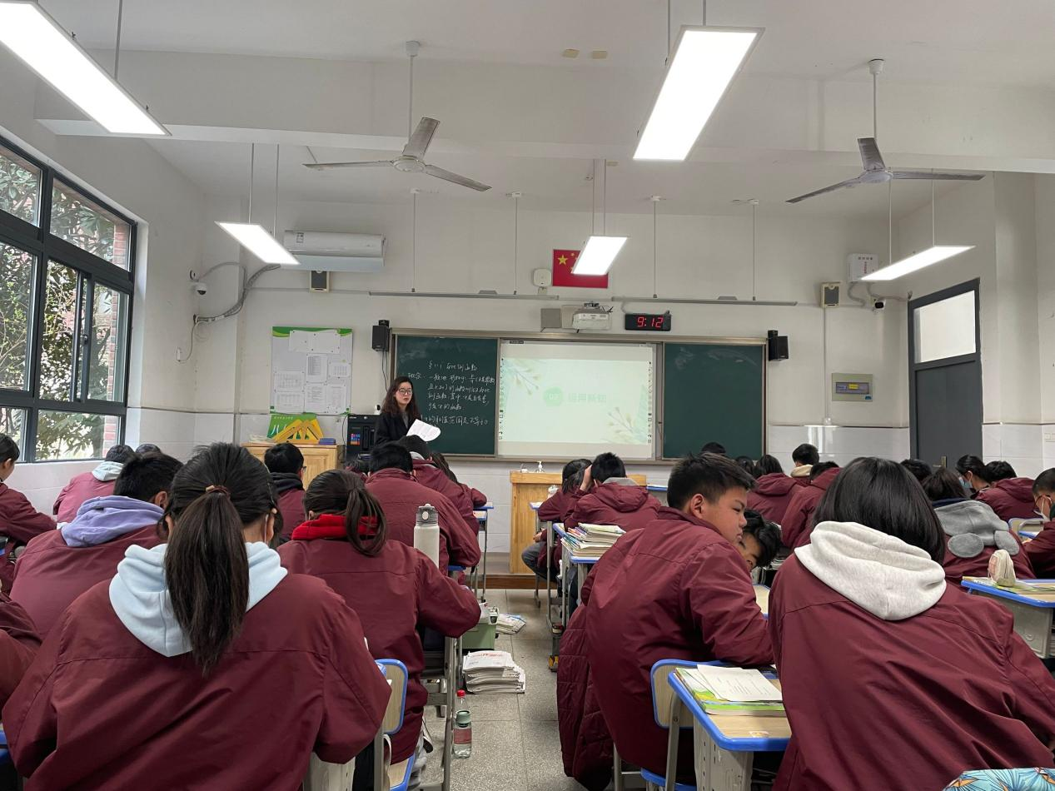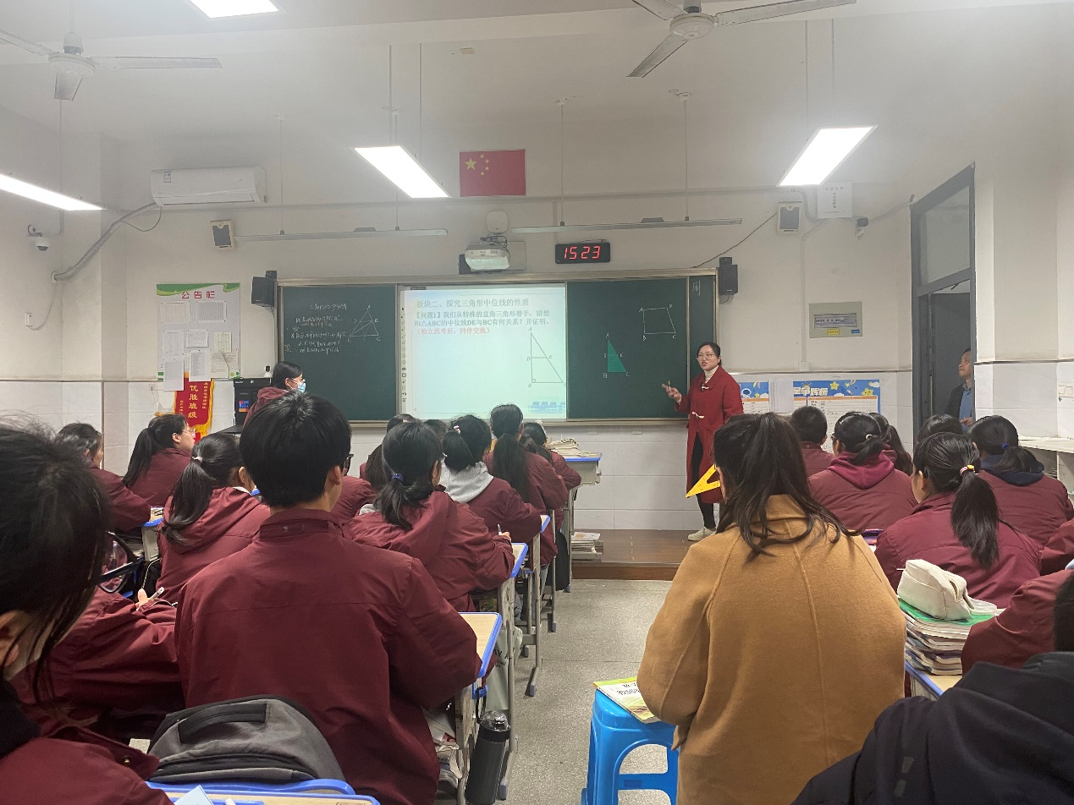

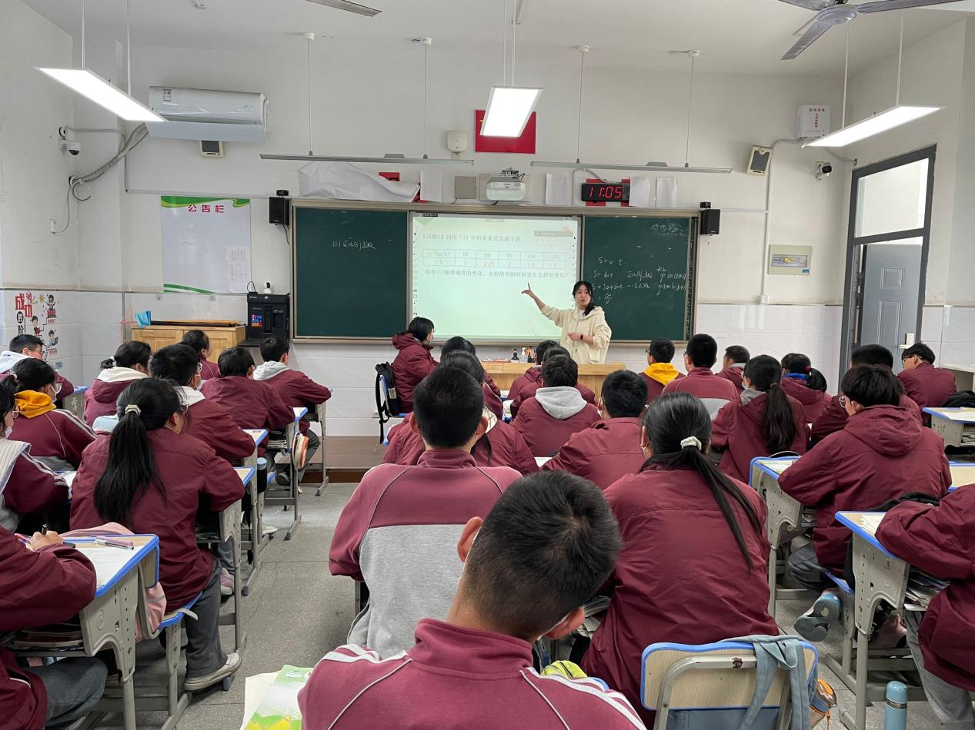

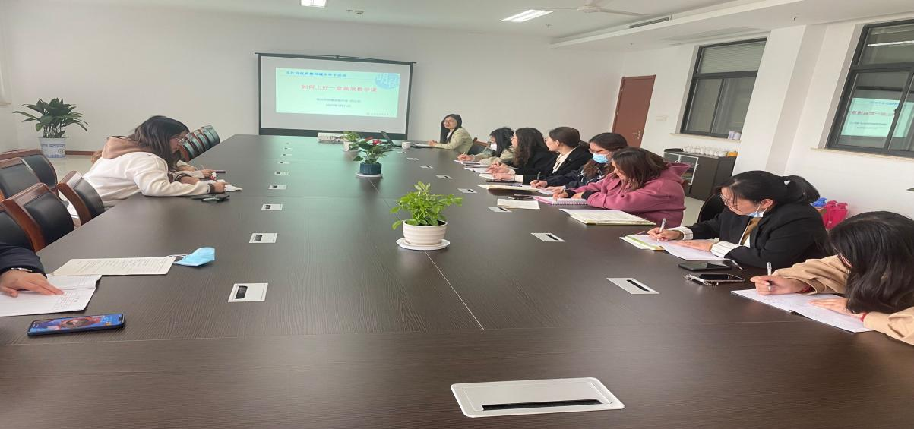

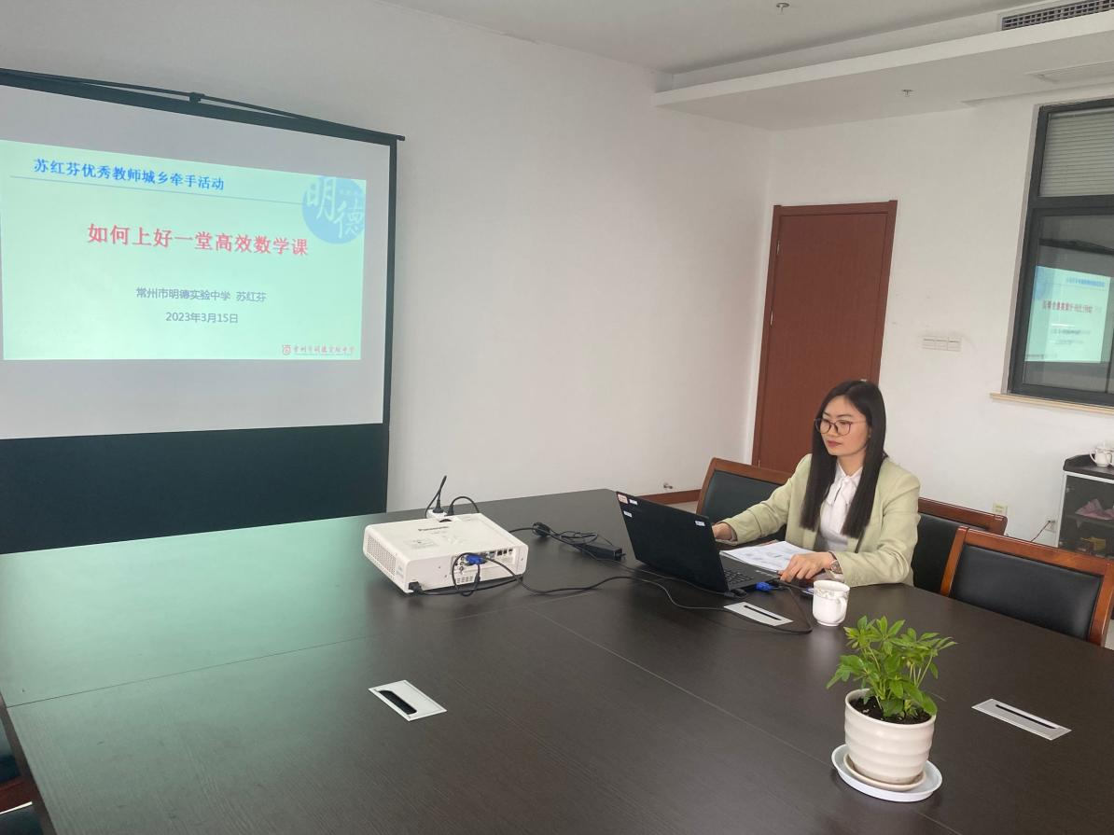

数学组活动的开展为青年教师提供了一个挖掘潜能、展现风采、超越自我的机会，相信每一份坚守都会落地有声，每一份执著将绽放光彩！

**化学组**

**情境回归生活 深化素养课堂**

2023年3月份，滨江中学化学组的三位教师分别开设了三节对外公开课。三位教师基于新课标，选取学生熟悉的生活情境，激发学生对物质世界的好奇心，发展科学思维和实践能力，开展素养导向的化学教学。

3月10日林丹老师在新北区龙虎塘中学开设了市级公开课《应用广泛的酸碱盐复习》。林老师以“拯救丁香”为主题，设计了三个教学环节。环节一：诊断病因，通过展示丁香的图片及实验探究，寻找丁香生长不佳的原因。环节二：对症下药，配制波尔多液治疗细菌引起的花斑病，利用熟石灰改良酸性土壤，使用草木灰给植物施钾肥。环节三：变化有理，让学生寻找本节课涉及到的八种物质之间的反应关系，构建酸碱盐之间的转化网络。林老师设计了丰富的学生活动，如分组实验测定土壤浸出液的酸碱性、草木灰中碳酸钾的定性检验；小组讨论选择仪器测定草木灰中碳酸钾的质量分数、构建物质间的转化关系图等。

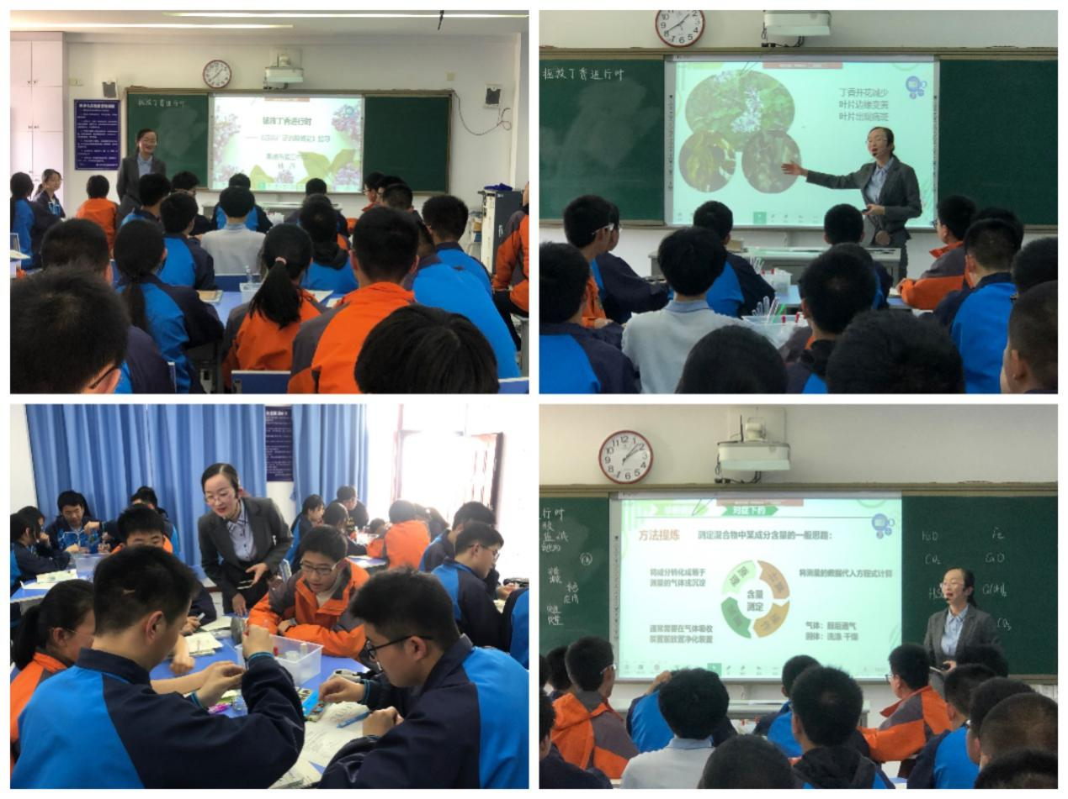

3月23日徐文佳老师在新北区罗溪中学开设了区级公开课《“氢”骑》。徐老师以常州本土的永安行氢能自行车为主题情境，从材料、能源、环境三个视角让学生深切感受到化学推动社会的发展，三个环节有条不紊、渐次展开。环节一：化学促进新型材料的研制。徐老师图文并茂，展示了氢能自行车所使用的各种材料，让学生将材料进行分类。通过自行车支架使用的镁铝合金、皮带传动等，学生感悟物质的性质决定用途这一基本化学观念。环节二：化学推动能源结构的调整。学生认识氢能自行车的动力源——氢燃料电池的工作原理，细数氢能的优点，思考氢能目前未大规模使用的原因。学生从宏微结合的角度对比高压气态储氢、低温液态储氢、固态储氢三种储氢方式，思考固态储氢的优点。徐老师展示了灰氢、蓝氢、绿氢三种制氢方式，学生分析利用太阳能制氢过程中能量的转化形式，感受化学推动能源结构的调整。环节三：化学指导环境污染的防治。徐老师演示了二氧化硫的产生及危害一体化实验，学生感悟酸雨的形成及危害。学生认识天然气制氢的原理，通过计算直观感受电解水制氢对减排二氧化碳的贡献。师生讨论了氢能自行车寿命结束后如何处理，提升学生的环保意识。

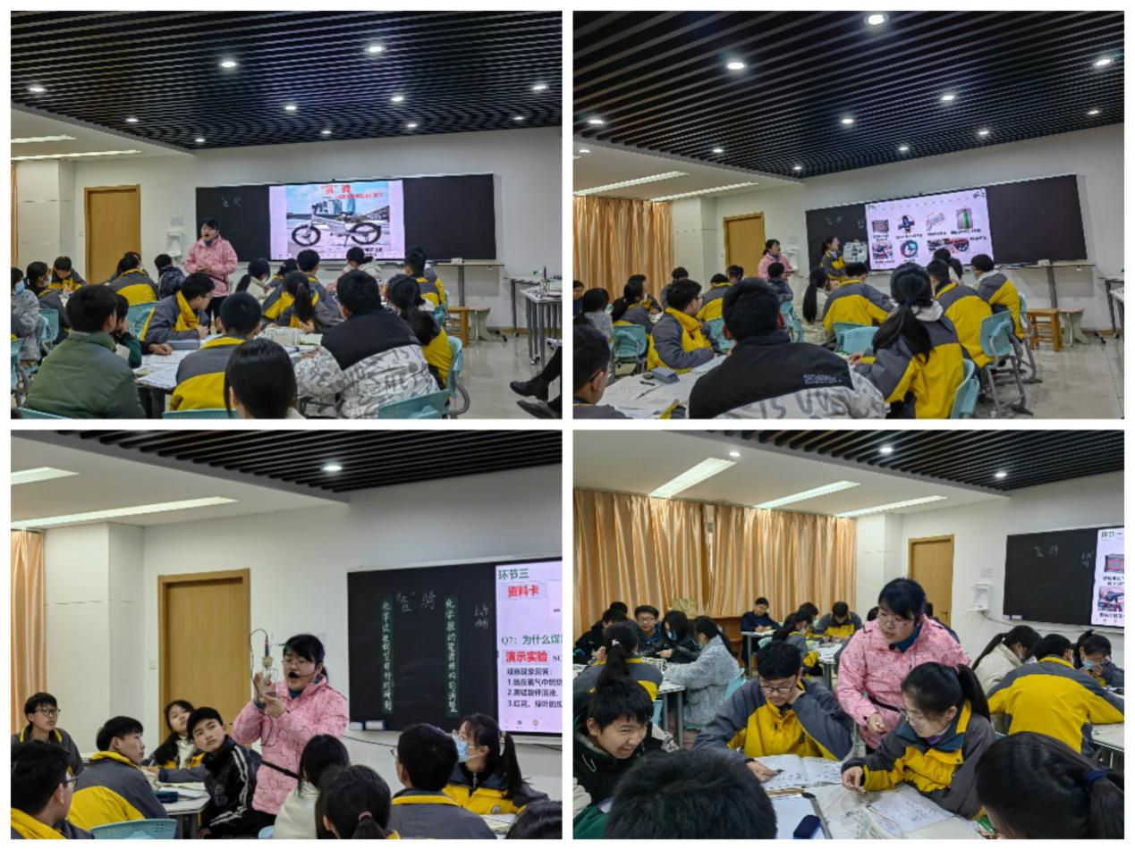

3月21日刘兴业老师开设了校级评优课《生石灰干燥剂变质探究》。本节课分为三个环节。环节一：探究生石灰干燥剂的使用情况。刘老师通过引导学生如何检验氧化钙来确认生石灰是否可以继续使用，学生自己利用实验验证生石灰的存在，体现了化学的学科的特点，即实验验证猜想。环节二：探究生石灰干燥剂的变质情况。久置的生石灰是否变质了呢？变质会生成什么？老师引导学生通过相关的化学反应来猜想变质后的产物，并让学生设计实验去验证猜想，从定性到定量逐步提高问题的深度和思维量。整个过程以问题为驱动，让所有的学生参与讨论，体现了以学生为中心的教学模式。环节三：正确使用生石灰。通过展示标签，让学生了解生石灰干燥剂的正确使用，提高了学生对于生活中化学物质的安全认知，体现了化学育人的特点。

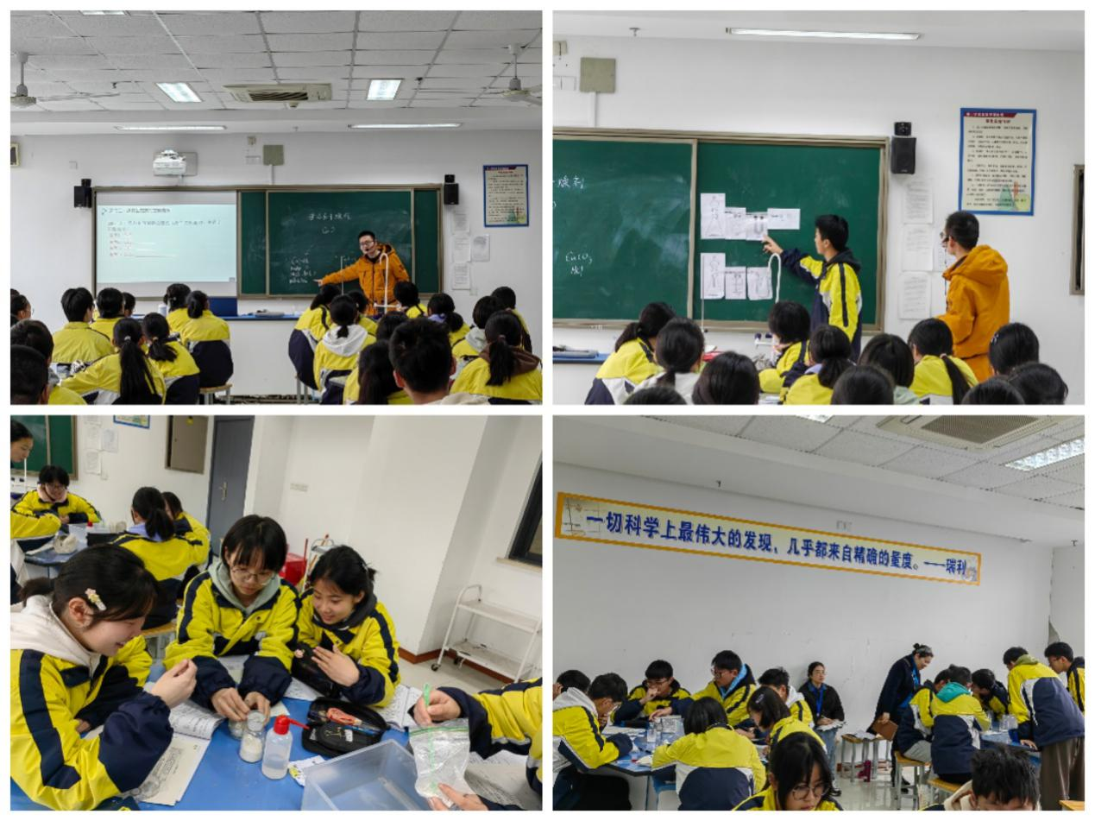

**英语组**

**逐目标而奋进，望远山而前行**

为更精准地备战中考人机对话考试，更有效地进行九年级英语复习，3月17日下午，我校承办了一次区级英语教学研讨活动，讨论听说课堂的教学方式，分享各校九年级的教学计划，制定九年级复习教学策略。

一开始，我校傅琴琴老师和孟河中学的包玲炎老师为我们带来了一节精彩的听说课。傅老师本节课的教学过程层次分明，活动多样。课前围绕主题，激活语言；课中听说，内化运用；课后对话、讨论和作报告，对课内进行迁移创新。傅老师不仅对课内听力材料的进行以更贴合中考人机对话考试，而且拓展运用阅读语篇来提高学生迁移创新能力。同时，傅老师注重引导学生深入思考，培养学生乐于探索的进取精神。在课后的评课议课中，两位老师的课堂得到了其他教师同行的一致认可。

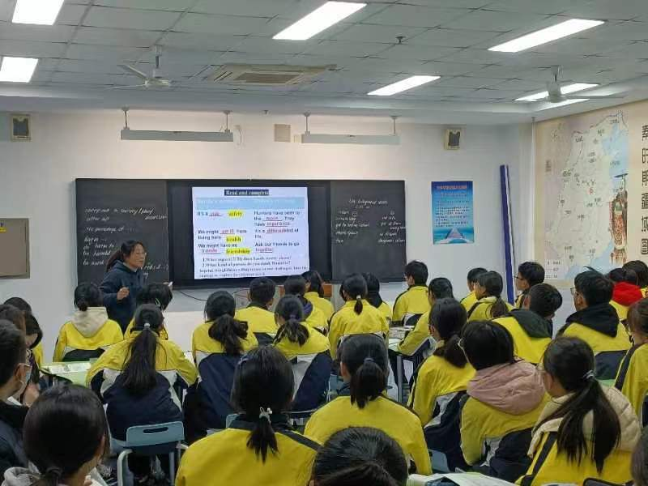

随后，新北区各校备课组长一一分享了本校九年级中考英语复习计划。其中，我校朱莉莹老师结合我校实际，分享了滨中九年级英语“三轮复习”计划。第一轮是对书本基础知识的复习阶段，这一阶段对各单元的知识要点进行梳理，注重基础词汇、词组、常用句型和主要语法点等知识的精简。第二轮是专题复习阶段，对各类知识点进行整合归纳。第三轮是对考前指导与综合性模拟训练阶段，侧重培养学生审题和解题的能力并对学生进行心理健康教育。

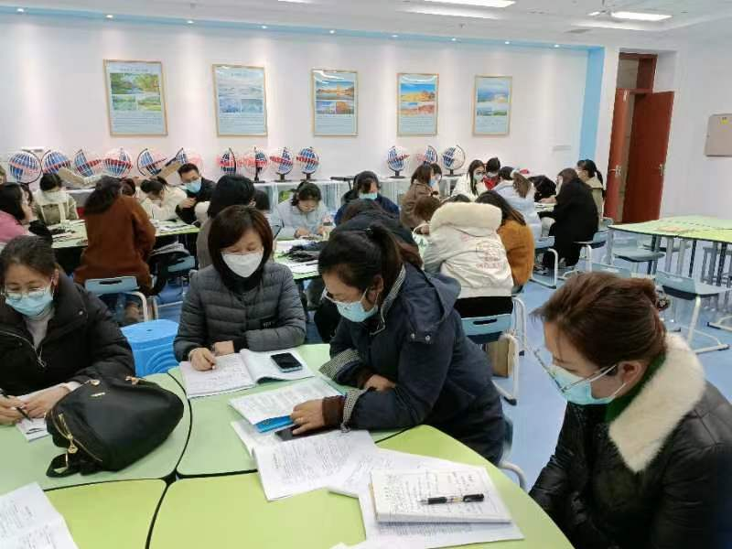

此次研讨后，九年级英语组老师必将撷取初三余下的光阴，脚踏实地，行稳致远，逐目标而奋进，望远山而前行，不负中考之约。

**语文组**

**春风浩荡万物萌，滨中语文蓬勃行**

三月初，伴着春天温柔的脚步，我们语文组开展了青年教师评优课的活动。吴映萱老师和宋晓佳老师精心备课，几经修改，还不断地向其他教师请教，精益求精，成功的演绎了个人的展示课。我们学校为了进一步促进青年教师的成长，隆重邀请仇定荣语文特级教师姚振平教研员莅临指导，两位专家对两个年轻教师给予了高度评价，同时也给出了专业的指导。

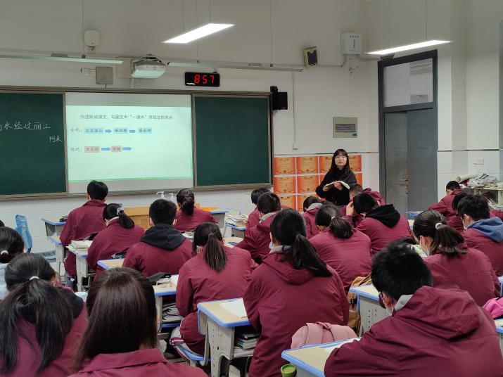

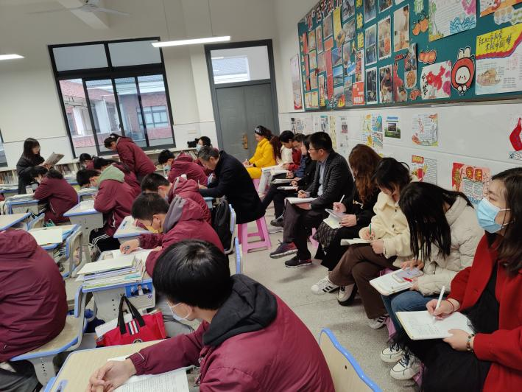

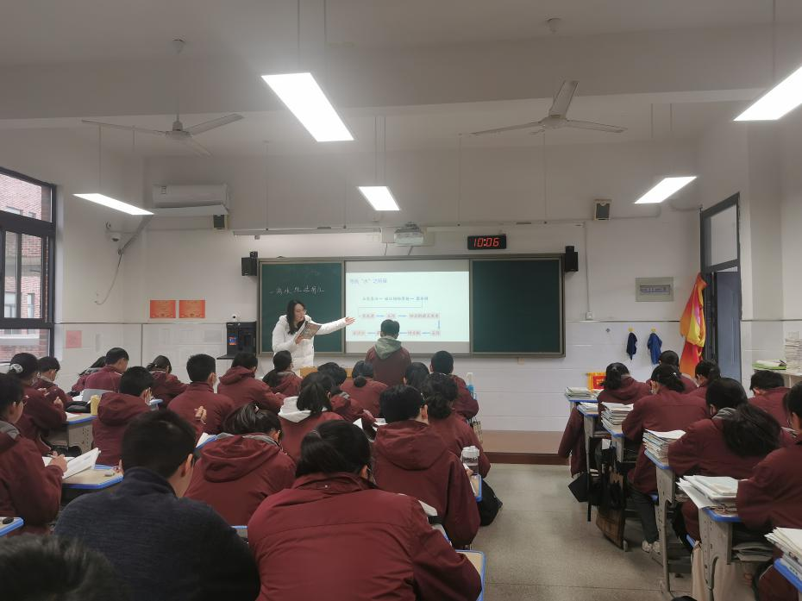

一支独放不是春，百花齐放满园春。紧跟着，我们初一的何宇鹏老师和初二的刘琪老师又开了公开课，何宇鹏老师充分展示了一位成熟老师的课堂能力，设计紧凑，课堂精彩纷呈。刘琪老师尽管是一位年轻老师，可也是沉着镇定，娓娓道来。

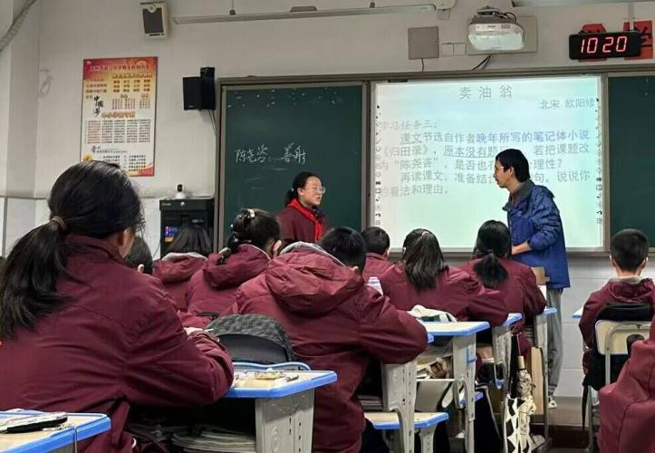

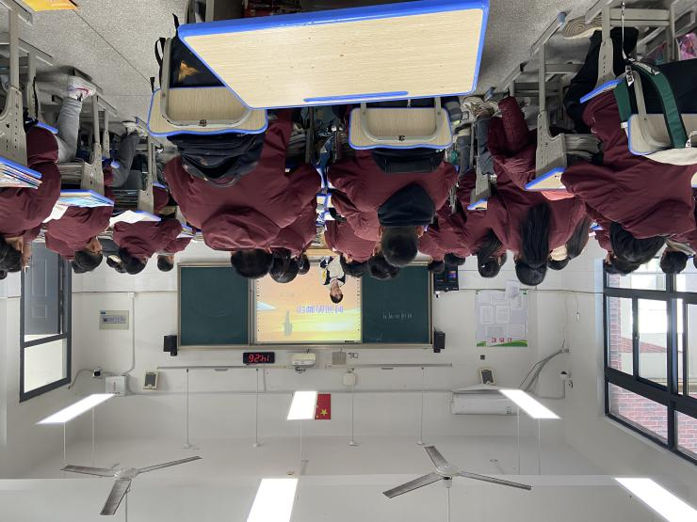

我们滨中作为一个年轻的学校，特别受到领导的关怀和注重，区长亲自带领相关教育部门领导来我校指导工作，期间，听了我校优秀教师任春的课，区长对我校教育有殷切的期望，对我校的相关工作提出了更高的要求，高屋建瓴地对我校教育和管理工作提出建议，而且深入到学生中去，和学生一起吃了午餐，真切地关心学生的用餐和营养情况。

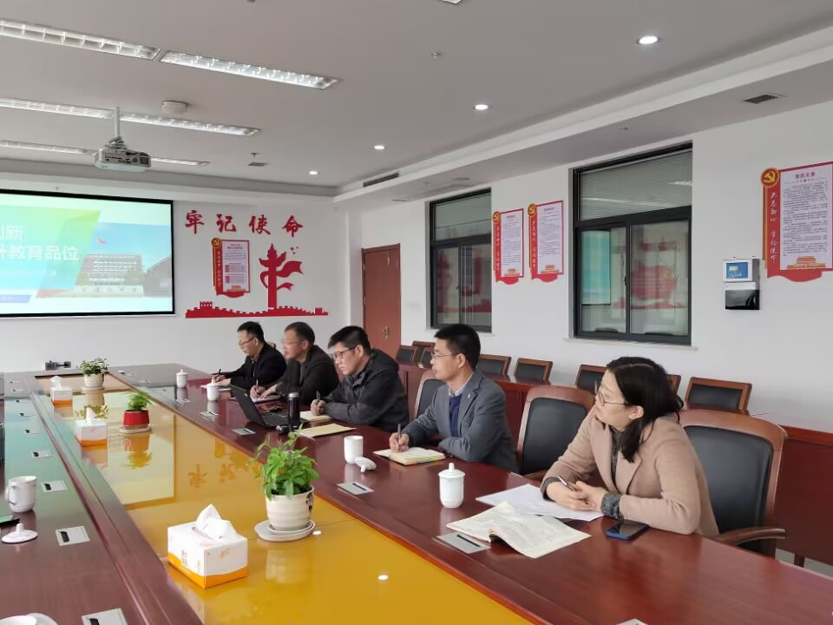

老牛亦解韶光贵，不待扬鞭自奋蹄。我们的中老年教师在我们语文组也竟可能发挥自己的力量，本周内，谈晓东老师作为师父，主动到徒弟课堂听课，而且恳切的对两位老师的课堂教学提出了切实的意见，我们的年轻老师也是虚心请教，所谓玉不琢不成器，如磋如磨，方得始终。

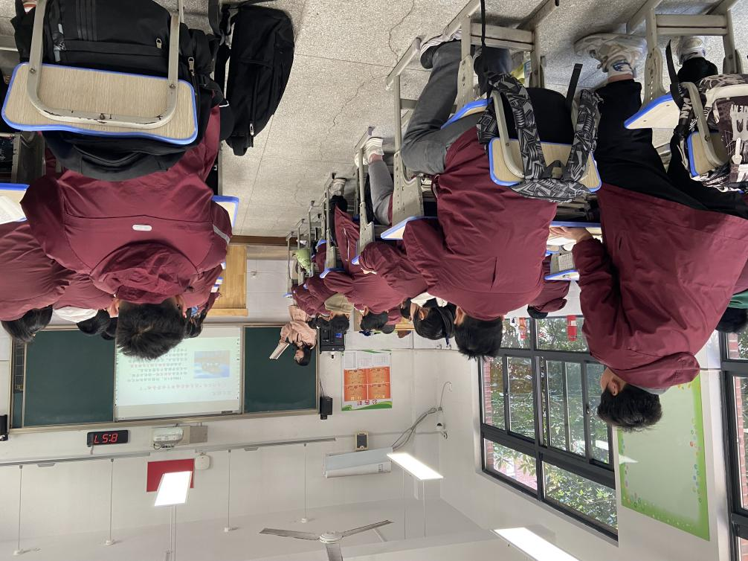

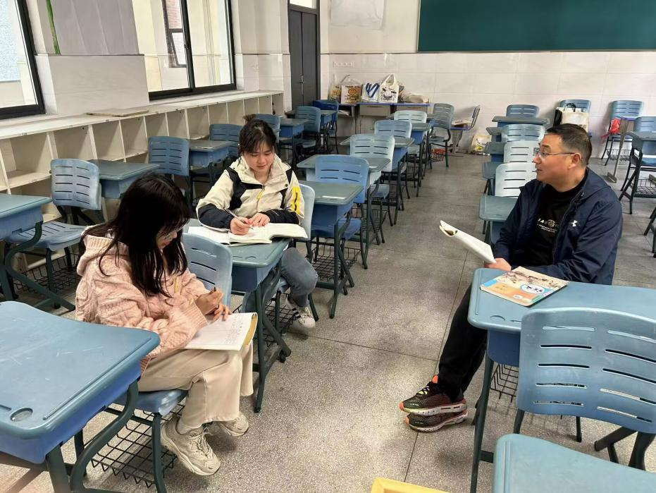

本周三，九年级语文全体老师和学生共同考试，正真地教学相长，通过这种形式，我们老师对于试卷的解读也更加深入了，对于试卷的设计和各种题型也有了更深的理解，对于今后的教学方向有了更加准确地把握。

在这个百花竞放的春天，我们的老师也在默默耕耘，相信一份耕耘，一份收获。

**道法组**

**课例研讨展风采 立德树人润无声**

融融春日暖校园，娓娓道法润心田。为进一步提升我校道德与法治学科教师对新课标的理解，引领广大教师践行素养导向的新教学转型，落实立德树人的根本任务，我校进行了道德与法治学科优质课评比活动。

参赛的周俊秀和胡心怡老师精心准备，钻研教材，充分考虑道德与法治学科的特点，力争做到以学生生活为基础，让品德养成回归生活。上课前，老师们精心准备大量的视频、图片材料，创设生活情境。在情境中体验，在活动中感悟，采用了形式多样的教学活动。每节课教学设计都行云流水、一气呵成。努力寻找生活、社会现象的最佳结合点，让学生主动发现，主动思考，主动学习。从设置情境出发，回归课本。知识渗透同时，也注重核心素养培养，让道法课“立德树人”育人价值更加突显。整个课堂上展现了师生思维的碰撞，心灵的对接。

赛后，教研员周小芬老师和特邀的陈宇老师肯定了两位老师的基本功表现，同时也指出两位教师在日常教学中要更好地解读教材，理解教参的思想，从不同的角度加深对教材的理解，澄清学生主流的想法与误区。

正所谓教然后知困，评优课活动不仅为两位参赛教师搭建了一个挖掘潜能、展现风采、超越自我的平台，而且也让参赛教师得到历练，更为今后的课堂教学提供了宝贵的经验，为老师们的专业成长指明了方向。磨砺终有成长，付出早晚收获。相信在理论与实践中，在思考与学习的过程中，所有道德与法治学科教师定能在前进的路途上不断发展，不断创新，走好每一步！

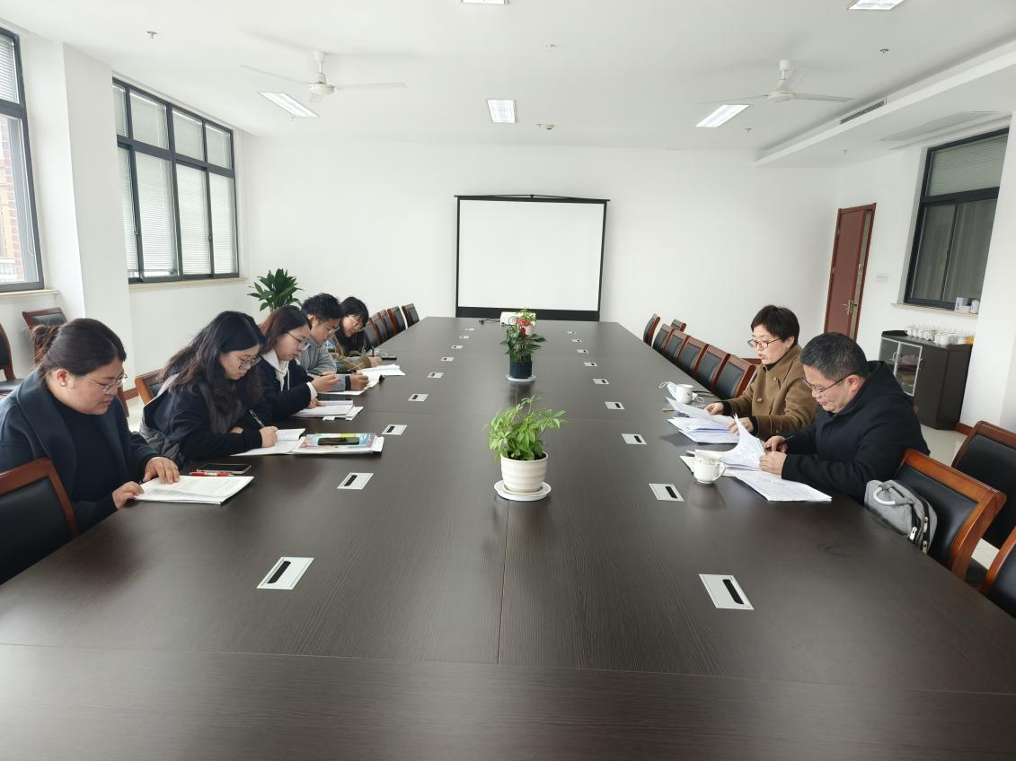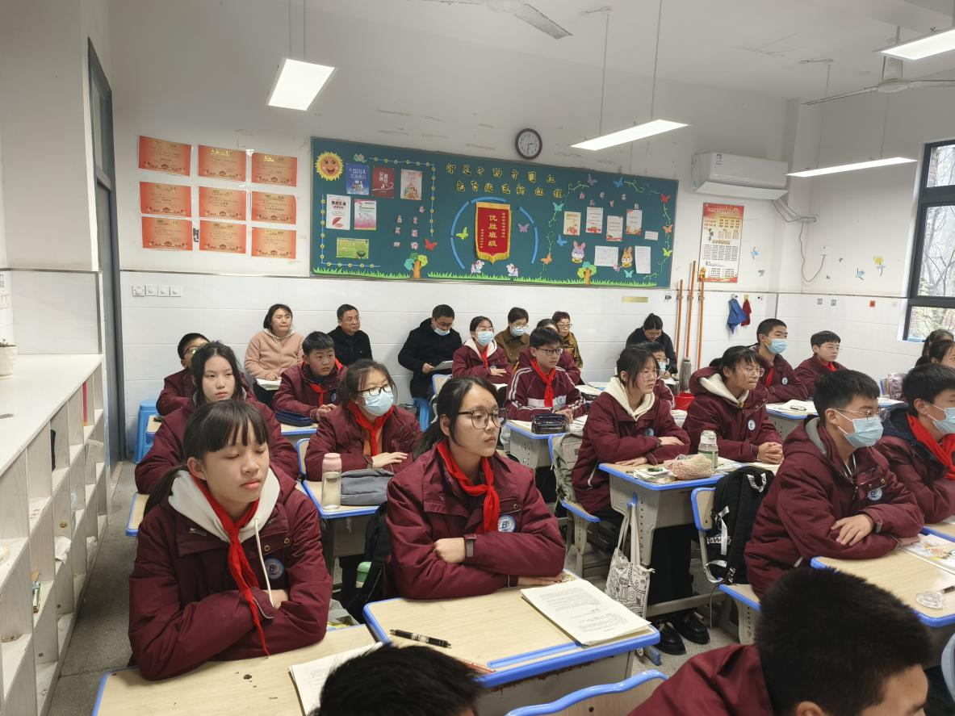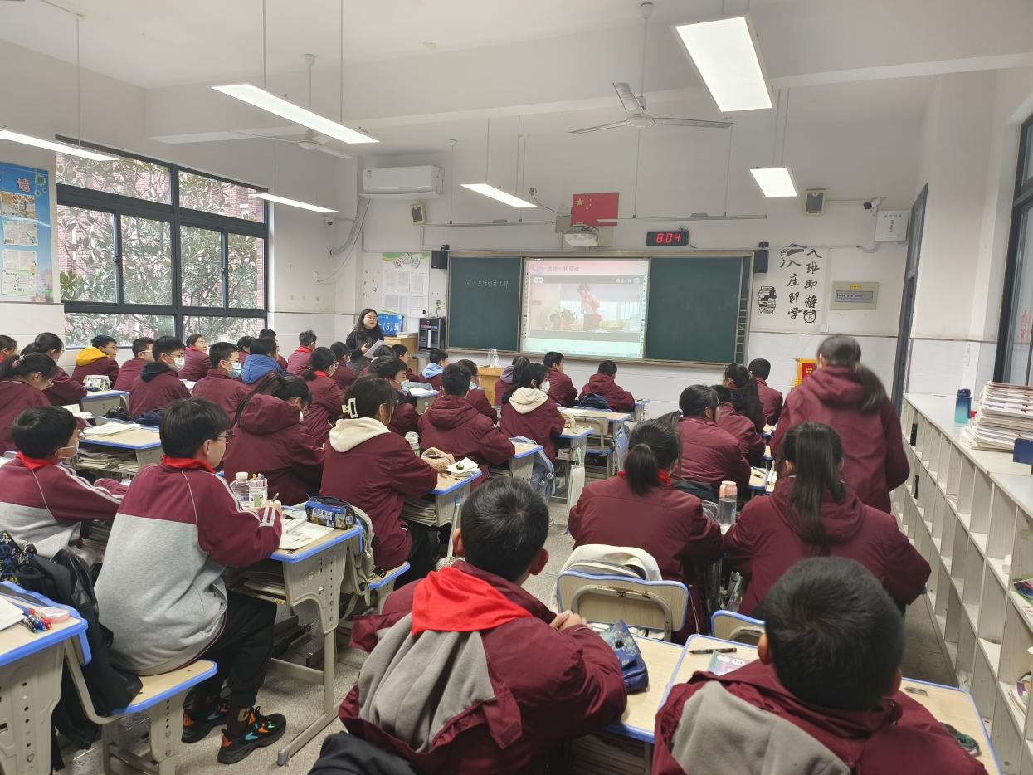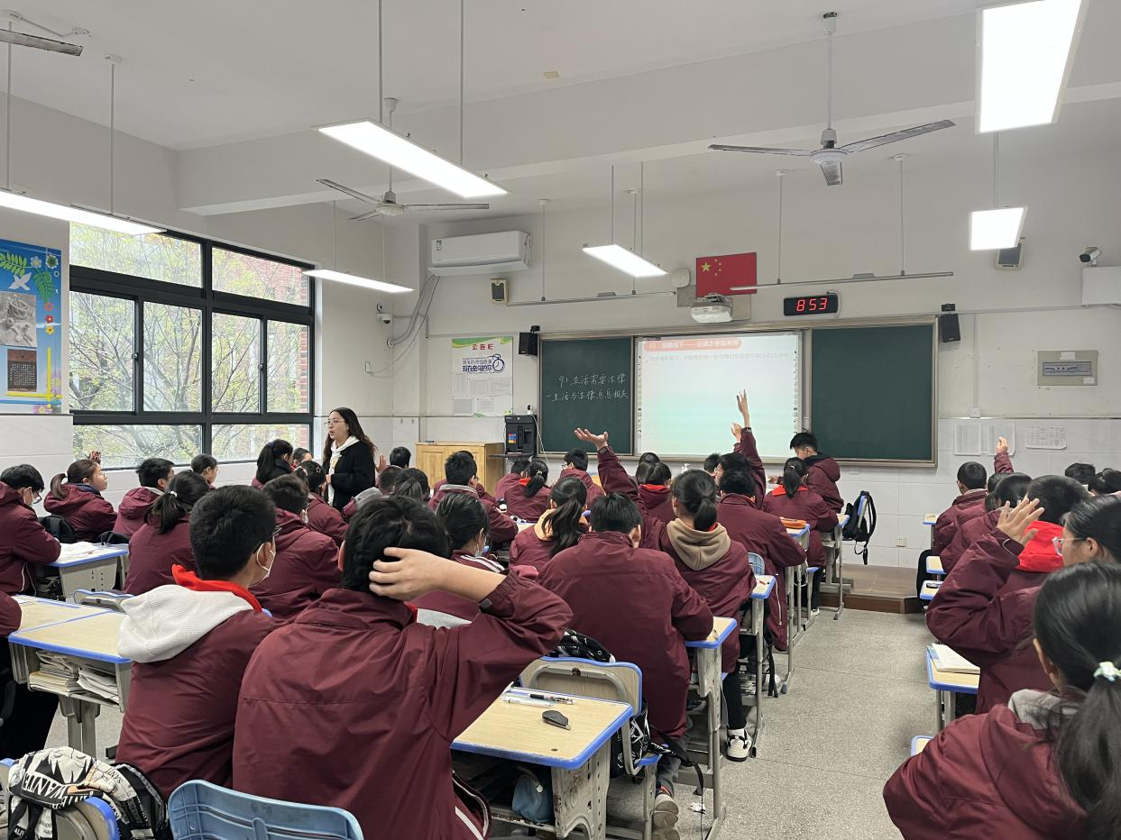

**物理组**

**同课异构显匠心，听课评课促教研**

3月21号上午第一、二节课，范力丹老师和徐海鹏老师参加了校青年教师评优课的比赛，上课的课题是《二力平衡》，学校邀请了实验中学的教研组长唐红梅老师担任了主评委，物理组全体老师参与了听课学习。

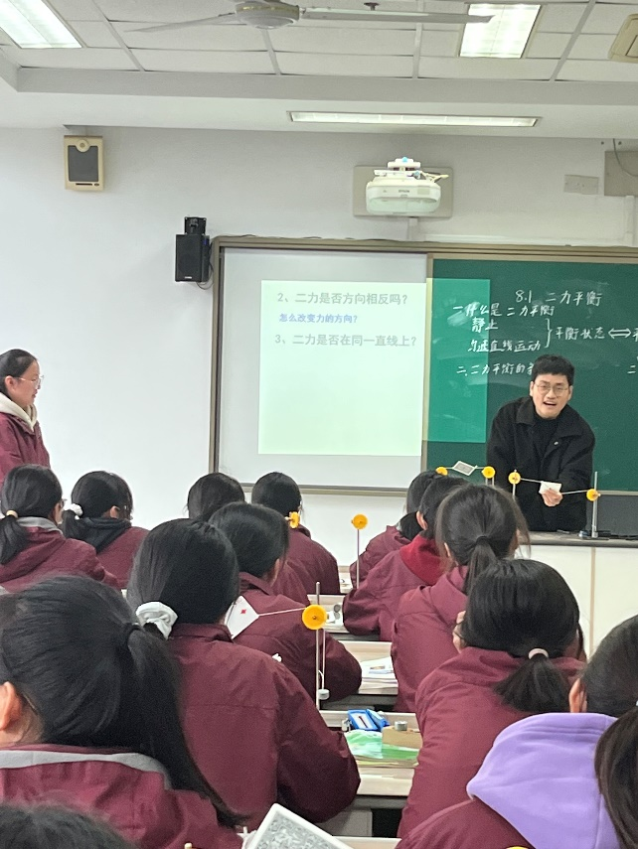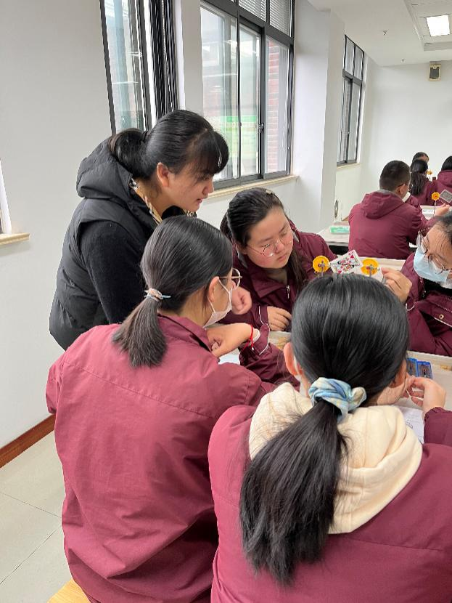两位老师分别用小游戏“斜立易拉罐”、“竖立扫把”巧妙导入，引起学生的好奇心和探究兴趣。范老师以板书、多媒体、图片等为媒介，实验探究为主线，辅以积极的互动提问，班级同学的参与度被充分调动起来。徐老师充分发挥自己的能力和特长，从课件制作、板书设计、课堂活动的重难点知识等，都体现了其扎根学情、注重思维能力的培养，实验设计呈现出了深度和高度。

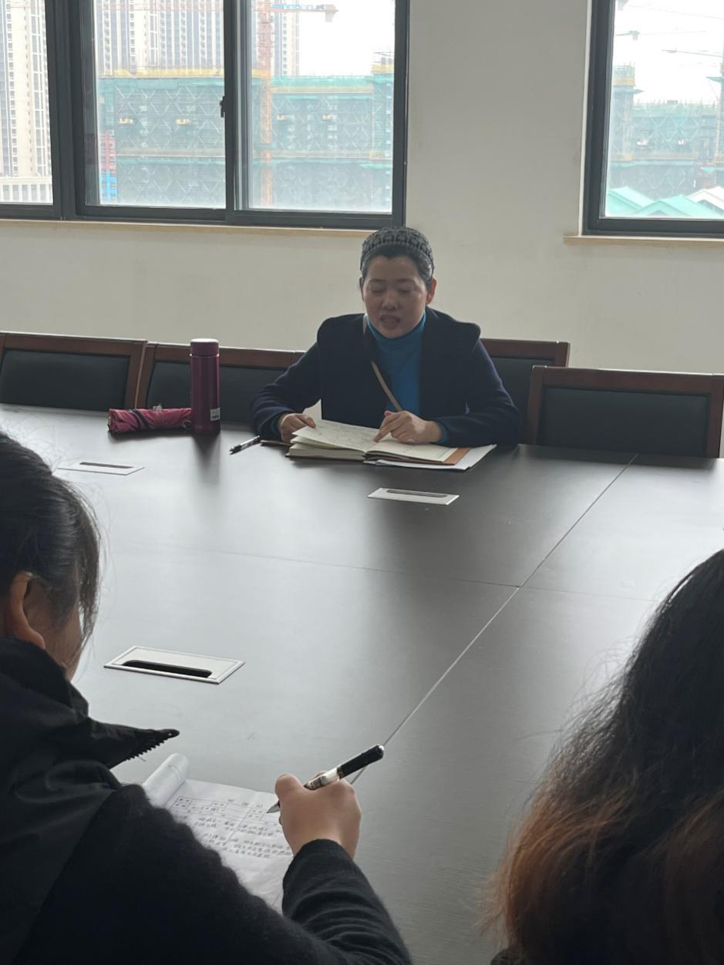

中午，上课老师和评委在六楼活动室进行了评课交流。唐老师充分肯定了两位青年教师的课堂教学水平，同时也提出了一些自己的建议。她认为范老师课堂流畅，板块清晰，但是学生的很多问题、易错点没有暴露出来，思考的深度不够。徐老师作为一名新老师，还要加强对课堂节奏的把控，利用激励性语言充分调动学生学习的积极性，让学生真正的成为课堂的主人。

本次赛课磨课既展现了教师的风采和扎实的基本功，也促进了教师教学水平的提高。参与此次活动的老师们表示将不断更新教育理念，在教科研之路上争取有更大的创新与突破！

**综合组**

**春风十里梦起航，听课评课共成长**

春风拂面，美好的三月我组青年教师积极开展区公开课、校评优课，得到了充分的锻炼和成长。

丁凤玲老师开展《接纳自己的情绪》心理公开课，课堂氛围浓厚，学生参与度很高，话题切实符合中学生心理特点，紧扣“情绪”主题，从情绪的定义，情绪的功能作用，接纳情绪三个角度剖析问题，解决了情绪是什么,为什么，怎么做的问题。丁老师身怀六甲还以积极的态度投入青年教师评优课值得所有老师鼓掌。

蒋丽辉老师开展了《演示文稿设计》信息课，课后很谦虚的表示没有好好磨课，直接上课！借班上课，没有深入了解学情，开始上课，发现学生已经都掌握知识点，一下子节奏就乱了，没有和学生强调设计要点，虽然把时间留给了学生，但是没有给学生时间展示自己的劳动成果。准备的活动也没有开展起来。专家评课：整体还行，但是没有做好准备！细节上还要好好打磨。

小刘明珠老师虽然被甲流感染，但仍然坚持上完区公开课《南方地区》，为她敬业的精神点赞。专家点评：本节课教学板块清晰，学习情境能整合具体问题、分析问题、帮助学生用地理语言表达问题。第一板块“走山访水'认识南方”学习南方地区的自然环境，第二板块“走进农村、实地考察”学习南方地区的农作物和分布，第三板块“特色宣传、广而告之”学生通过多样的方式展示南方地区特色、优质农产品。教学活动多样，第一板块教师以问题引导学生读图分析、归纳知识结构。第二板块小组合作学习，教师提供资料卡，学生在小组内互助学习农产品分布并思考原因。第三板块学生学习的升华，在小组内讨论设计农产品的广告，展示学生的学习能力和素养。教师展示给学生的问题或任务要求明确，给学生充足的时间和空间思考和合作，活动能充分调动学生学习积极性，学生在学习活动中乐于参与，展示学习成果形式多样，学生才艺和潜能得到发挥，体验地理学科的魅力。

希望教师在教学中关注细节，让地理教学更精彩。

百花齐放春满园，本月活动充实，教师收获满满。今后我们也要加强互相听课评课，形成相互学习、相互交流的良好教研氛围。

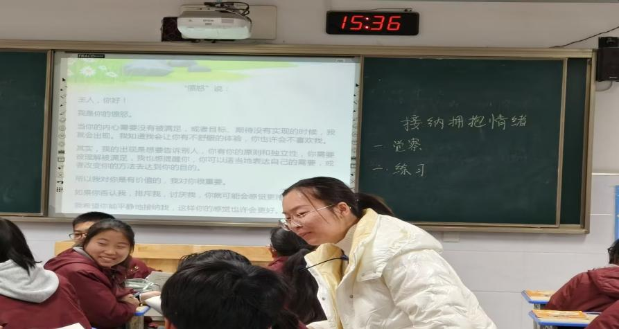

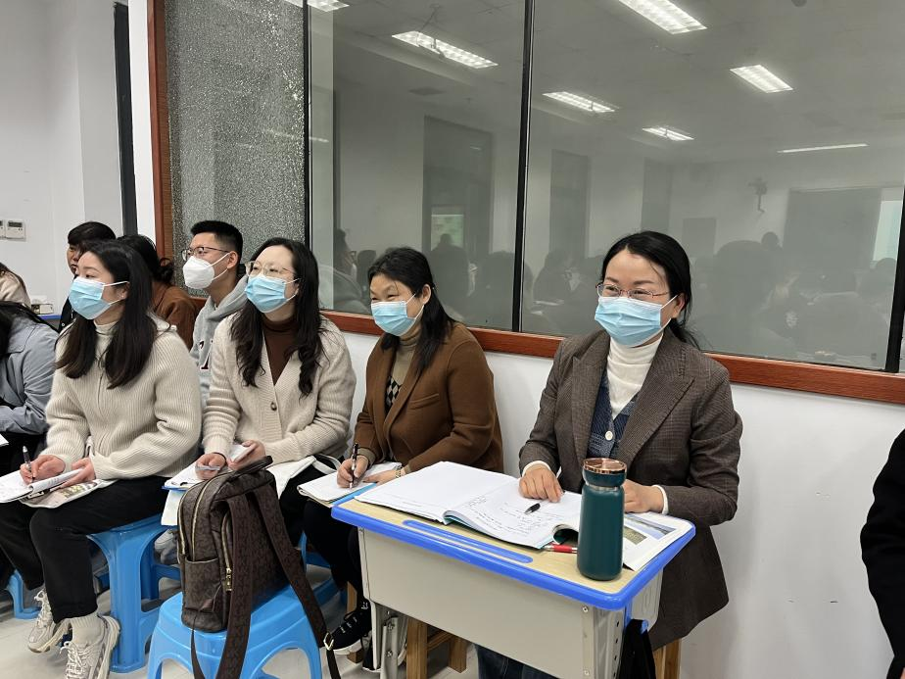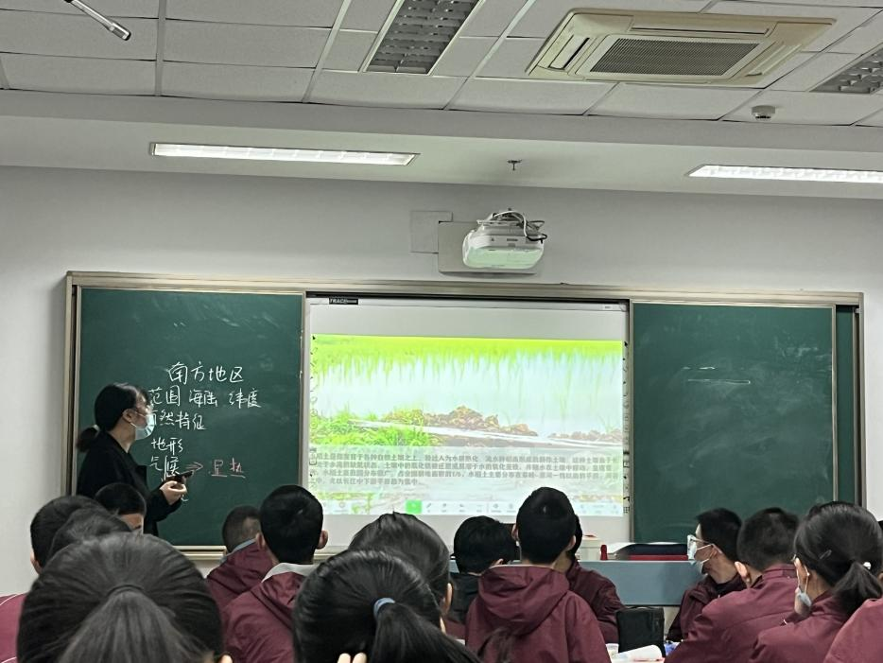

**音体美组**

我们音体美组是一个活力四射、年轻人多、又好学的组。每两周一次的教研组学习必不可少，学习新的教学大纲、教学理念。大家欢聚在一起，沙龙形式进行交流，各抒己见。谈谈教学得失、收获、困惑，共同成长。

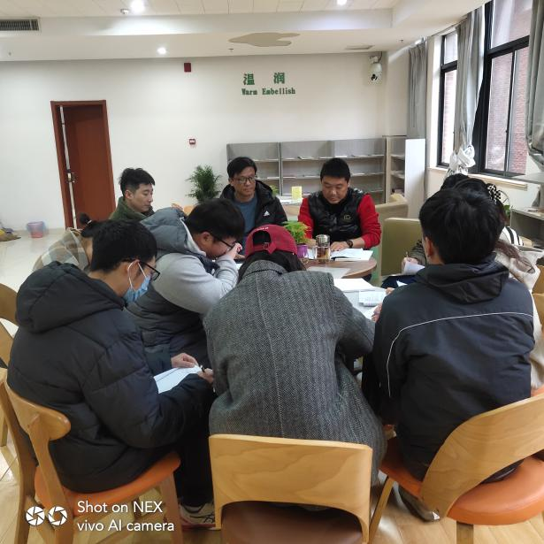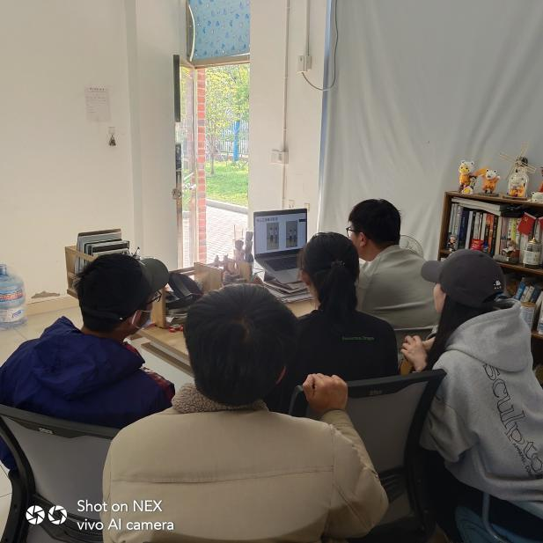

公开课又是一个学习成长的过程，本月有陆佳铭、杨静老师开设了校级公开课。

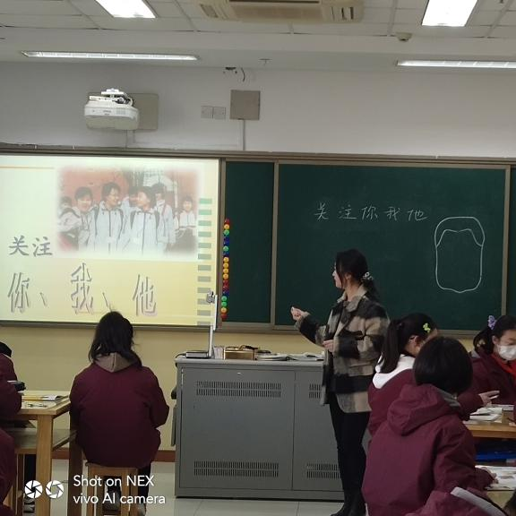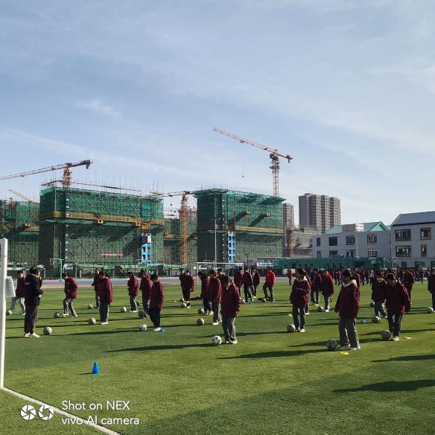

我们在完成教学任务的同时，学生的训练也是我们的一部分，体育组校乒乓球队、羽毛球队训练与比赛，音乐组合唱队的训练。

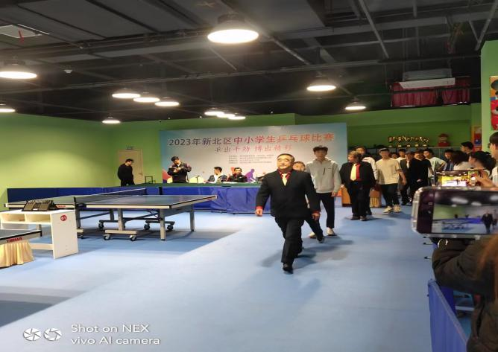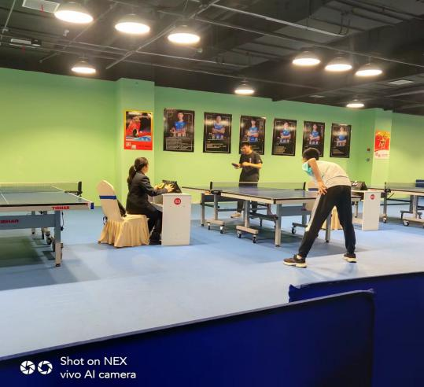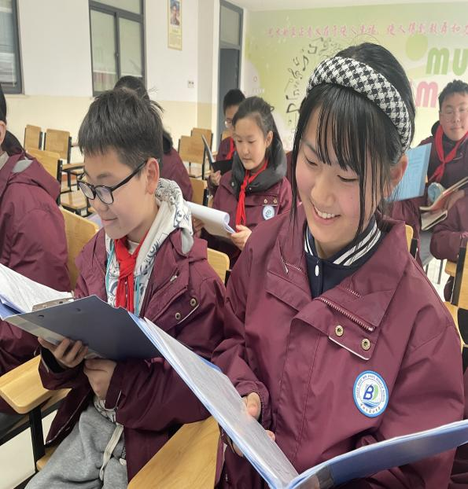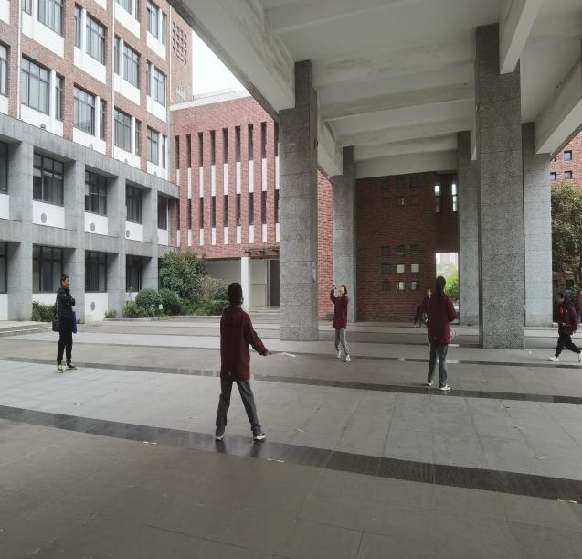

体育组组织九年级体育模考、每天大课间体育补差。

